14.3 | counter() Funktion | HCL143
Neben dem <ol> Element, kann man auch mit CSS die Anzahl der Verwendungen durchnummerieren lassen. z. B. jede Überschrift <h1> durchnummerieren.
Dafür muss man zuerst den Zähler mit der CSS Eigenschaft counter-reset auf Null setzen und dem Zähler einen Namen geben. Vorzugsweise im Selektor für den <body>, damit der Zähler für das gesamte Dokument gilt.
CSS | counter-reset: NAME;
body {counter-reset: abschnitt;}
Im Anschluss wird im Selektor für das gewünschte Element der Zähler aktiviert. Als Selektor verwenden wir ein h2 Element mit einem ::before Pseudoelement. Damit wird bei jeder Überschrift der zweiten Ebene vor dem Text der Zähler hinzugefügt.
CSS | counter-increment: NAME;
h2::before {counter-increment: abschnitt;}
Mit der content Eigenschaft und der counter() Funktion bestimmen wir das Aussehen.
CSS | content: counter(NAME);
body {counter-reset: abschnitt;}
h2::before {counter-increment: abschnitt;
content: "Kapitel " counter(abschnitt) ": ";}

 | Zähler verschachteln (mehrere Ebenen durchnummerieren)
body {counter-reset: ersteEbene;}
h1 {counter-reset: zweiteEbene;}
h1::before {counter-increment: ersteEbene;
content: "Kapitel " counter(ersteEbene) ": ";}
h2::before {
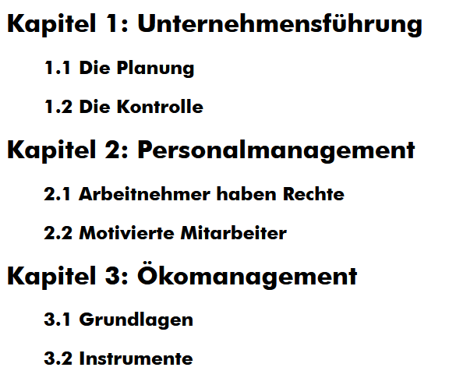
counter-increment: zweiteEbene;
content: counter(ersteEbene) "." counter(zweiteEbene) " ";}
∼∼∼∼∼∼∼∼∼∼∼∼∼∼∼∼∼∼∼∼∼∼∼∼∼∼∼∼∼∼∼∼∼∼∼∼∼∼∼∼∼∼∼∼∼∼∼∼∼∼∼∼∼∼∼∼∼∼∼∼∼∼∼∼∼∼∼∼∼∼∼∼∼∼∼∼∼∼∼∼∼∼
<h1>Unternehmensführung</h1>
<h2>Die Planung</h2>
<h2>Die Kontrolle</h2>
<h1>Personalmanagement</h1>
<h2>Arbeitnehmer haben Rechte</h2>
<h2>Motivierte Mitarbeiter</h2>
<h1>Ökomanagement</h1>
<h2>Grundlagen</h2>
<h2>Instrumente</h2>

